Fiche technique – Le campagnol
Photo
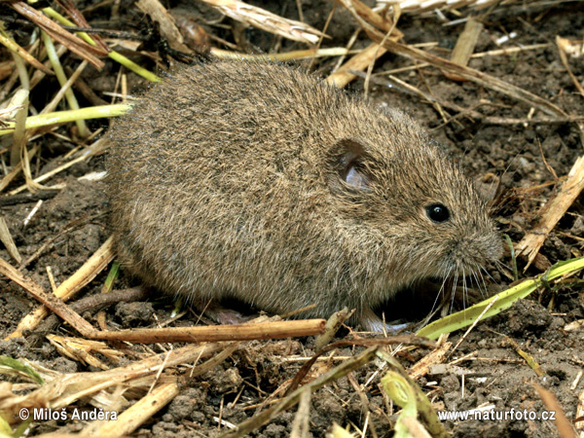
- Nom commun
Campagnol des champs (Microtus arvalis)
- Statut de protection
Le campagnol est souvent considéré comme une espèce invasive, notamment par les agriculteurs. Tous les 4 à 5 ans, ils pullulent (dépasse 200 individus par hectare, peut aller jusqu’à plus de mille).
- Famille
Les campagnols vivent en couple. Ils atteignent leur maturité sexuelle autour des deux mois. Ils se reproduisent la plupart du temps entre avril et octobre, mais ils peuvent aussi se reproduire l'hiver si la météo est favorable. La gestation dure en moyenne 21 jours. Les femelles campagnols peuvent donner naissance à 5 à 6 portées par an, chaque portée comprenant deux à huit individus
Empreinte

- Couleur
Les campagnols terrestres sont des petits mammifères de 50 à 100 grammes, avec une courte queue, des petits yeux noirs, des petites oreilles et un pelage couleur terre.
- Cri
Le campagnol émet des cris aigus pour communiquer, notamment en cas de détresse.
Excrément
L : 5 mm
l : 2 à 3 mm
Aspect : crottes assez régulières, cylindriques avec bouts arrondis, vertes l’été, brunes le reste de l’année

- Espérance de vie
L'espérance de vie des campagnols terrestres est de l'ordre de 6 mois à un an.
- Milieu/habitat
Répartition (carte)
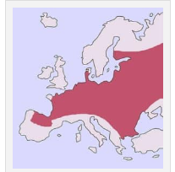
Le campagnol vit dans les champs et leurs abords, les prairies, les jardins.
- Comportement
Les campagnols sont territoriaux. Ils n'hésitent pas à se battre entre eux pour protéger leur réseau de galeries. Chaque colonie comprend généralement un couple de campagnols adulte, une portée de bébés, une poignée de jeunes campagnols atteignant bientôt leur maturité sexuelle, soit au total 2 à 18 individus. Arrivés à maturité sexuelle, les jeunes campagnols quittent leur colonie et se déplacent sur le sol à la recherche d'un nouveau site pour tenter de fonder une nouvelle colonie, quelques mètres ou quelques dizaines de mètres plus loin.`

- Nourriture
Les campagnols terrestres sont herbivores (occasionnellement, ils mangent des insectes). Ils se nourrissent principalement de racines, de préférence charnues : pissenlits, trèfles, luzernes, bulbes et rhizomes. Ils ne boivent pas. Un campagnol mange l'équivalent de son poids chaque jour. Pour donner quelques ordres de grandeur, un campagnol de 100 grammes consomme donc environ 30 à 35 kilogrammes de végétaux par an.

Sources principales :
- COMMENT CONCILIER LES CULTURES ET LES CAMPAGNOLS ?, Les brochures des cafés paysans, 2015.
- « L’Affaire Mulot », La Hulotte n°31, 1976.

